**ERBAA FATİH SULTAN MEHMET ORTAOKULU FEN BİLİMLERİ DENEMESİ**

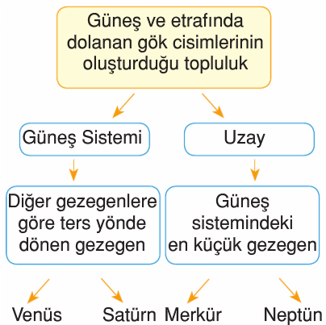**6. SINIF 3 KASIM 2018 CUMARTESİ DENEME - 2**

**1)**

**Açıklamalar takip edildiğinde hangi çıkışa ulaşılır?**

**A) Venüs B) Satürn C) Merkür D) Neptün**

**2) x: Çoban yıldızı olarak bilinir.**

**y: En çok uydusu olan gezgendir.**

**z: En büyük gezgendir.**

**t: Uydusu yoktur.**

**Verilen özelliklerin gezegenlerle eşleştirilmesi hangi seçenekte doğru verilmiştir?**

|  |  |  |
| --- | --- | --- |
|  | **Venüs** | **Jüpiter** |
| **A)** | x, y | z t |
| **B)** | x,z | y, t |
| **C)** | x, t | y, z |
| **D)** | y, z | x, t |

**3) Atmosferde yanmayıp dünyaya ulaşan meteorlara .................denir.**

Yukarıdaki boşluğa aşağıdakilerden hangisi gelmelidir?

A) Astereoit B) Gezegen

C) Göktaşı D) Kuyruklu yıldız

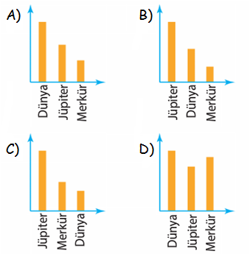**4) Jüpiter, Merkür ve Dünya'nın büyüklükleri aşağıdaki grafiklerden hangisinde doğru verilmiştir?**

**5) Aşağıdakilerden hangisi Ay ve Güneş tutulması için ortaktır?**

A) Her iki tutulmada da Ay ortada kalır.

B) Her iki tutulmada Ay'ın Dolunay evresinde gerçekleşir.

C) İki tutulmada da Ay görülmez.

D) Güneş, Dünya ve Ay aynı doğrultuda yer alır.

**6)** Tabloda bazı kemiklerin ait olduğu kısımlar işaretlenmiştir.

|  |  |  |  |  |
| --- | --- | --- | --- | --- |
|  | **Kemik** | **Baş** | **Gövde** | **Üyeler** |
| **1** | Omurga |  | **√** |  |
| **2** | Kollar |  |  | **√** |
| **3** | Kafatası | **√** |  |  |
| **4** | Kaburga | **√** |  |  |

**Buna göre kaç numaralı kemiğin işaretlenmesinde hata yapılmıştır?**

**A) 1 B) 2 C) 3 D) 4**

**7) I. El ve ayak bilek kemikleri**

**II. Kaburga kemikleri, Kafatası kemikleri**

**III. Kol ve bacak kemikleri**

**Verilen kemik örnekleri aşağıdaki tabloda sınıflandırılırsa hangi seçenek doğru olur?**

|  |  |  |  |
| --- | --- | --- | --- |
|  | **I** | **II** | **II** |
| **A)** | Kısa | Yassı | Uzun |
| **B)** | Yassı | Uzun | Kısa |
| **C)** | Uzun | Kısa | Yassı |
| **D)** | Kısa | Uzun | Yassı |

**8) Eklemlerle ilgili olarak verilen özelliklerden hangisi yanlıştır?**

A) Hareket ederken oynar ve yarı oynar eklemler hareket eder.

B) Yüz kemiklerinde sadece alt çene kemiği hareket eder.

C) Eklemler sadece uzun kemiklerde bulunur.

D) Omurlar arasındaki eklemler yarı oynar eklemlerdir.

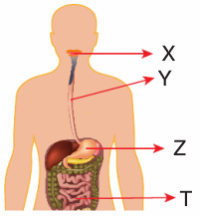**9)** Sindirim sisteminde bulunan bazı organlar şekilde gösterilmiştir.

**Buna göre aşağıdakilerden hangisi yanlıştır?**

A) X ile gösterilen ağızdır.

B) Y ile gösterilen yutaktır.

C) Z ile gösterilen midedir.

D) T ile gösterilen ince bağırsaktır.

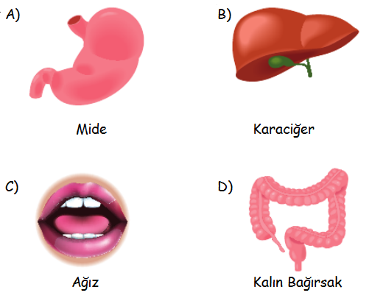**10) Aşağıda verilenlerden hangisi sindirime yardımcı organdır?**

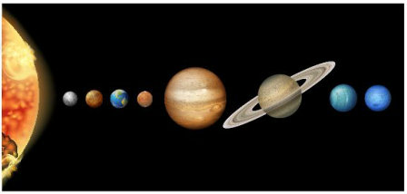**11)** Gezegenler, Güneş'in etrafında elips şeklinde yörüngelerde dolanır.

**Gezegenlerle ilgili aşağıda verilen bilgilerden hangisi yanlıştır?**

A) Gezegenlerin büyüklükleri birbirinden farklıdır.

B) Gezegenlerin yörünge büyüklükleri, Güneş'e olan uzaklıklarına göre değişir.

C) Güneş'e yakın olan gezegenlerin yörüngeleri daha büyüktür.

D) Gezegenler yörüngelerde farklı hızlarla hareket eder.

**12)** Aşağıda kaslarla ilgi verilen;

I. İstemli çalışır.

II. Hızlı çalışır, çabuk yorulurlar.

III. Hücreleri beyaz renklidir.

özelliklerinden hangileri kollarımızda bulunan kaslara aittir?

A) I ve II B) I ve III

C) II ve III D) I, II ve III

**13)** Aşağıdaki tabloda K, L ve M kaslarının özellikleri verilmiştir.

|  |  |  |
| --- | --- | --- |
| **Kas çeşidi** | **Çalışma şekli** | **Rengi** |
| K | İstemsiz | Kırmızı |
| L | İstemli | Kırmızı |
| M | İstemsiz | Beyaz |

**Buna göre aşağıdakilerden hangisi** **söylenemez?**

**A)** K kalbin yapısında bulunur.

**B)** L iskelete bağlı kısımların yapısında bulunur.

**C)** M, iç organlarımızın yapısında bulunur.

**D)** K kası çalışma şekli bakımından L kasına, yapısı(şekli) bakımından M kasına benzer.

**14) Kemiklerin birbirlerine bağlandığı yerlerde bulunan ve hareketi kolaylaştıran yapı aşağıdaki seçeneklerden hangisinde verilmiştir?**

A)Kaslar B) Kemikler

C) Eklemler D)Kemik Zarı

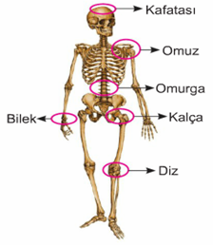

**15)** Yandaki iskelet resmi üzerinde **oynar,** **oynamaz** ve **yarı oynar** eklemler karışık olarak işaretlenmiştir.

**Resme göre; oynar, oynamaz ve yarı oynar eklem sayısı aşağıdakilerden hangisinde verilmiştir?**

|  |  |  |  |
| --- | --- | --- | --- |
|  | **Oynar Eklem** | **Oynamaz Eklem** | **Yarı Oynar Eklem** |
| **A)** | 3 | 1 | 2 |
| **B)** | 4 | - | 2 |
| **C)** | 3 | 2 | 1 |
| **D)** | 4 | 1 | 1 |

**16)** Vücudumuza destek veren sistemimiz **.......I.......**dir. Bu sistemi **....II....** ve **.......III.........** oluşturur.

Yukarıdaki cümledeki boşlukları dolduracak olan Yasin Mert hangi seçenekteki kelimeleri kullanırsa doğru bilgi vermiş olur?

|  |  |  |  |
| --- | --- | --- | --- |
|  | **I** | **II** | **III** |
| **A)** | İskelet | Kemik | Eklem |
| **B)** | Destek ve hareket | Kemik | Eklem |
| **C)** | Destek ve hareket | İskelet | Kaslar |
| **D)** | İskelet | Eklem | Kaslar |

**17) Eklemler ve bulunabildiği organlar ile ilgili aşağıdaki eşleştirmelerden hangisi doğrudur?**

|  |  |  |  |
| --- | --- | --- | --- |
|  | **OYNAR EKLEM** | **OYNAMAZ EKLEM** | **YARI OYNAR EKLEM** |
| **A)** | Diz | Kafatası | Bel omurları |
| **B)** | Kafatası | Kalça | Diz |
| **C)** | Bel omurları | Dirsek | Bilek |
| **D)** | Boyun | Kafatası | Kol |

**18) 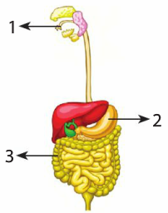**Yandaki şekilde sindirim sistemini oluşturan yapı ve organlar verilmiştir.

**Aşağıdakilerden hangisi numaralandırılmış yapı ve organlardan herhangi birinin özelliği değildir?**

A) Tüm besinlerin fiziksel sindirimi burada başlar.

B) Parçalanmış besinlerin içinde kalan su ve mineraller burada emilir.

C) Besinlerin kimyasal sindiriminin tamamlandığı yerdir.

D) Proteinlerin kimyasal sindirimi burada başlar.

**19)** * Çizgili yapıdadır

* İsteğimiz dışında çalışır

* Ritmik şekilde kasılıp gevşer

Verilen özellikler hangi organımızdaki kasa aittir ?

**A)** Dil  **B)** Mide **C)** Kol **D)** Kalp

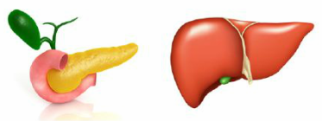**20)** Resimleri verilen organların **ortak** özellikleri yazılacaktır.

**Buna göre;**

**I.** Sindirime yardımcı organlardır.

II. Enzim üretir.

III. Bazı besinlerin fiziksel sindirimini sağlayan salgı üretir.

**özelliklerinden hangisi ya da hangileri yazılabilir?**

A) Yalnız I B) I ve II

C) II ve III D) I ve III

**21)** Aşağıda Güneş Sistemi'deki gezgenlerden bazıları verilmiştir.

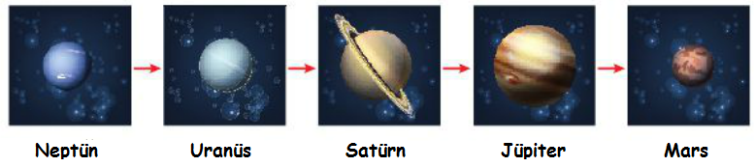

**Gezegenler ok yönünde hangi özelliğine göre sıralanmıştır?**

A) Güneşe uzaklıklarına göre

B) Halka sayılarına göre

C) Büyüklüklerine göre

D) Uydu sayılarına göre

**22) Aşağıdaki sindirim organlarının hangisinde sindirim gerçekleşmez?**

**A) Ağız B) Kalın bağırsak**

**C) Mide D) İnce bağırsak**

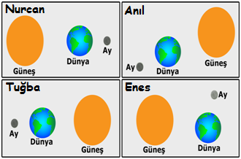

**23)**

**Hangi öğrencinin hazırladığı poster Ay tutulması için örnek olamaz?**

A) Nurcan B) Anıl

C) Tuğba D) Enes

**24)** Aşağıda Ay ve Güneş tutulması modellenecektir.

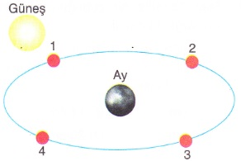

Bir öğrenci önce Ay tutulmasını göstermek için Dünya'yı bir yere koyup numarasını kaydediyor, daha sonra Güneş tutulmasını göstermek için Dünya'yı bir yere koyup numarasını kaydediyor.

**Buna göre bu öğrenci elde ettiği rakamları sırayla yan yana koyarsa hangi sayıyı elde eder?**

A) 13 B) 24 C) 31 D) 42

**25) Yediğimiz besinler sindirim için vücutta hangi yolları izlerler?**

A) ağız – yemek borusu- yutak- mide-ince bağırsak

B) ağız- yutak- yemek borusu- mide- ince bağırsak

C) yutak- ağız- yemek borusu- mide- ince bağırsak

D) ağız- yutak- mide- yemek borusu- ince bağırsak

**ERDOĞAN BULUT**

**FEN BİLİMLERİ ÖĞRETMENİ**

**CEVAP ANAHTARI**

|  |  |  |  |  |
| --- | --- | --- | --- | --- |
| **1-A** | **6-D** | **11-C** | **16-B** | **21-A** |
| **2-C** | **7-A** | **12-A** | **17-A** | **22-B** |
| **3-C** | **8-C** | **13-D** | **18-C** | **23-D** |
| **4-B** | **9-B** | **14-C** | **19-D** | **24-A** |
| **5-D** | **10-B** | **15-D** | **20-A** | **25-B** |